Pielikums Nr. 2
Tehniskā specifikācija

Piegādātāju izvēles procedūrai
“Vispārējo reprezentācijas materiālu iegāde”

- Piegādātāju izvēles procedūras priekšmets:
Vispārējās reprezentācijas materiāli ar personalizāciju (Rīgas brīvostas logo un/vai citiem vizuālās identitātes elementiem) (turpmāk – Preces) izgatavošana un piegāde Rīgas brīvostas pārvaldei saskaņā ar Tehniskajā specifikācijā noteikto Vispārējo reprezentācijas materiālu sarakstu un prasībām.

- Preču piegādes vieta: Rīgas brīvostas pārvalde, Mihaila Tāla iela 1, Rīga, LV-1045 ar piegādi 3. stāvā, RBP telpās.

- Preču piegādes termiņš: Katrai pozīcijai pēc pasūtījuma noformēšanas 3 nedēļas no personalizācijas maketa saskaņošanas brīža. Pasūtījums tiek izdarīts katrai Tehniskā piedāvājuma formā minētajai Preču pozīcijai atsevišķi. Pasūtījumā var iekļaut arī vairākas Preču pozīcijas vienlaicīgi. Viss vienas pozīcijas Preču daudzums jāpiegādā vienā piegādes reizē.

- Pasūtījuma noformēšana: Preces pasūtījums tiek izdarīts elektroniski, to noformē Līgumā minētais Pasūtītāja darbinieks, no līgumā minētās e-pasta adreses, rakstot uz līgumā noteikto Izpildītāja e-pasta adresi.

- Personalizācija: Personalizācijas vizuālā noformējuma elementus (Rīgas brīvostas logo un/vai citus vizuālās identitātes elementus) iesniedz Pasūtītājs pasūtījuma izdarīšanas brīdī. Izpildītājs nosūta Preces maketu ar personalizācijas elementu izvietojumu saskaņošanai elektroniski uz līgumā noteikto Pasūtītāja e-pasta adresi. Pasūtītājam ir tiesības pieprasīt Izpildītājam piegādāt preces paraugu ar personalizāciju (iespējams ar cita uzņēmuma vizuālo identitāti tajā pašā tehnikā) Mihaila Tāla ielā 1, Rīgā. Makets tiek uzskatīts par saskaņotu, ja Pasūtītājs ir nosūtījis elektroniski Izpildītājam uz līgumā norādīto e-pasta adresi saskaņošanas apstiprinājumu.

- Pretendentu piedāvājumu izvērtēšana: Lai izvērtētu piedāvājumus, Pretendentam Tehniskajā piedāvājuma formā (tabulā) ir jāiesniedz savas piedāvātās Preces detalizēts apraksts iekļaujot materiāla, krāsas, izmēru un personalizācijas (tehnikas, krāsas aptuvenā laukuma) detalizētu aprakstu, kā arī jāpievieno precīzs savas piedāvātās Preces fotoattēls katrā no pozīcijām. Izvērtējot piedāvājumus Pasūtītājam ir tiesības pieprasīt Pretendentam Preču paraugus ar personalizāciju Tehniskā piedāvājuma formā norādītajā tehnikā (iespējams ar cita uzņēmuma personalizāciju), vai bez personalizācijas. Paraugi jāpiegādā Mihaila Tāla ielā 1, vienas nedēļas laikā no pieprasīšanas brīža.

Tehniskā specifikācija – tehniskais piedāvājums

Nr. p.k. | Prece | Prasību apraksts | Pretendenta piedāvātās preces apraksts un fotoattēls
1. | Mobilā telefona turētājs  Attēlam ir ilustratīva nozīme:  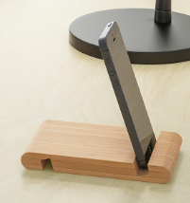 | Materiāls: Bambuss
1. |  | Izmēri: ~80x130x20mm.
1. |  | Konstrukcija: Divas dažāda platuma atveres, kas der vairumam tālruņu un planšetdatoru. Atveru platums 11 mm un 13 mm.
1. |  | Krāsa: Dabīgā koka krāsa
1. |  | Personalizācija: Uz mobilā turētāja abām sānu virsmām.
1. |  | Tehnika: Lāzergravējums
1. |  | Lāzergravējuma laukums: aptuveni 1cm x 3,5cm, tiks precizēts maketēšanas procesā.
1. |  | Skaits: 120 gab.
1. |  | Papildus elementi, kas nav minēti Preces aprakstā - uzraksti, detaļas, rokturi, aizdares, dekori u.c. nav pieļaujami.
2. | Lietussargs  Attēlam ir ilustratīva nozīme:  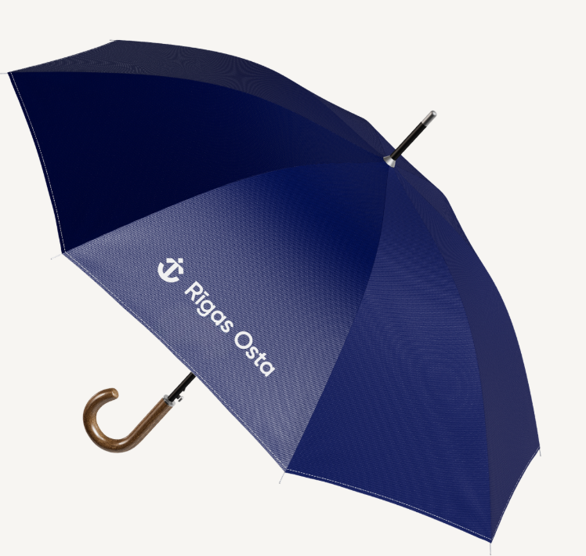 | Golfa lietussargs ar pretvēja sistēmu, 120cm/d.
2. |  | Materiāls:  stikla šķiedra, mīksts izliekts rokturis ar integrētu spiedpogu, cinkota tērauda kāts.
2. |  | Lietussarga krāsa: vēlamais tonis Pantone 282C (krāsai pieļaujamā nobīde, saglabājot līdzību ar šīs tabulas beigās norādīto Pantone toņu grupu)*
2. |  | Apdrukas laukums: (maksimālais): 300x60mm
2. |  | Apdruka: vienkrāsas (1+0), uz viena segmenta, sietspiedes transfērdruka.
2. |  | Skaits: 60 gab.
2. |  | Papildus elementi, kas nav minēti Preces aprakstā - uzraksti, detaļas, rokturi, aizdares, dekori u.c. nav pieļaujami.
3. | Lodīšu pildspalva  Attēlam ir ilustratīva nozīme:  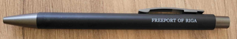 | Lodīšu pildspalva ar “softtouch” korpusu.
3. |  | Materiāls: metāls, plastmasa
3. |  | Krāsa: vēlamais tonis Pantone 282C (krāsai pieļaujamā nobīde, saglabājot līdzību ar šīs tabulas beigās norādīto Pantone toņu grupu)*
3. |  | Metāla klipsis, metāla uzgalis un spiedpogas vēlamā krāsa spīdīgi tumši zila, Pantone 282C (krāsai pieļaujamā nobīde, saglabājot līdzību ar šīs tabulas beigās norādīto Pantone toņu grupu)*
3. |  | Izmērs: Diametrs ~ 10 mm.  Garums ~ 14 cm
3. |  | Tintes krāsa: zila.
3. |  | Personalizācija:  Apdruka 1 krāsā.  Tehnika: tampodruka (vienā pusē)
3. |  | Apdrukas laukums: Apmēram 3 x 0,4 cm, var tikt precizēts maketēšanas laikā.
3. |  | Skaits: 1000 gab.
3. |  | Papildus elementi, kas nav minēti Preces aprakstā - uzraksti, detaļas, rokturi, aizdares, dekori u.c. nav pieļaujami.

*Zemāk redzams vizuālais toņu diapazons, kas tiek uzskatīts par pieļaujamu attiecībā pret vēlamo toni Pantone 282C. Piedāvājumiem jābūt vizuāli līdzīgiem kādam no attēlā redzamajiem toņiem. Krāsu novērtēšana tiks veikta vizuāli, ņemot vērā kopējo atbilstību tonim.

